1^{ière} S | THEME : COMPRENDRE
TP | Chapitre 6 : Alcanes et alcools

En quête d’alcool … à désinfecter !

Compétences attendues : - Réaliser une distillation fractionnée en justifiant du choix du matériel à
utiliser

La situation

En préparant le matériel pour une séance de travaux pratiques, une laborantine s’est coupée avec de la verrerie. N’ayant plus d’alcool à 90° dans le placard à pharmacie, elle décide de réaliser une distillation du vin rouge afin d’obtenir de l’alcool.

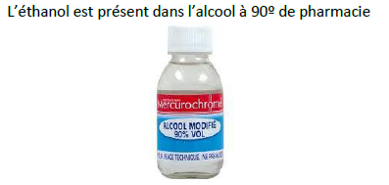

Pouvez-vous aider la laborantine en préparant un alcool à partir d’une boisson alcoolisée et d’en déduire son degré de pureté ?

La démarche

En s’aidant du document 1 et de l’animation « La distillation charentaise » disponible à l'adresse suivante :http://www.cognac.fr/cognac/_fr/modules/cognac_distillation/loader.html, imaginez un dispositif expérimental permettant de réaliser une distillation d’environ 70 mL de vin qui n’emploierait que du matériel disponible en TP de chimie. ATTENTION la verrerie est fragile et doit être tenue par une potence !

Réaliser ce montage en rajoutant au vin 3 ou 4 billes de verre puis chauffer à moyenne puissance. Surveiller l’évolution de la température et relever sa valeur lorsqu’elle semble avoir atteint un palier.
Après avoir recueilli environ 5 mL de distillat, arrêter le chauffage et abaisser le chauffe-ballon.

Dans votre compte rendu il faut :
- un schéma légendé du montage réalisé et le rôle de chacun des éléments
- noter l’évolution de la température en tête de colonne et indiquer en justifiant la nature du composé que l’on recueille
- comparer l’aspect du distillat (couleur, odeur, nature) au vin initial
- donner une hypothèse sur le principe de la distillation
- indiquer votre raisonnement permettant de déterminer le degré de l’alcool obtenu, les expériences réalisées ainsi que les résultats.
- expliquer l’intérêt de la distillation du vin
- indiquer comment a-t-on obtenu la courbe du document 3

Document 1 : fonctionnement d’un alambic
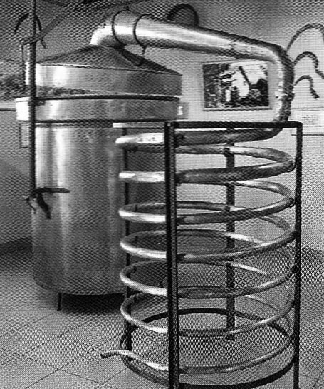
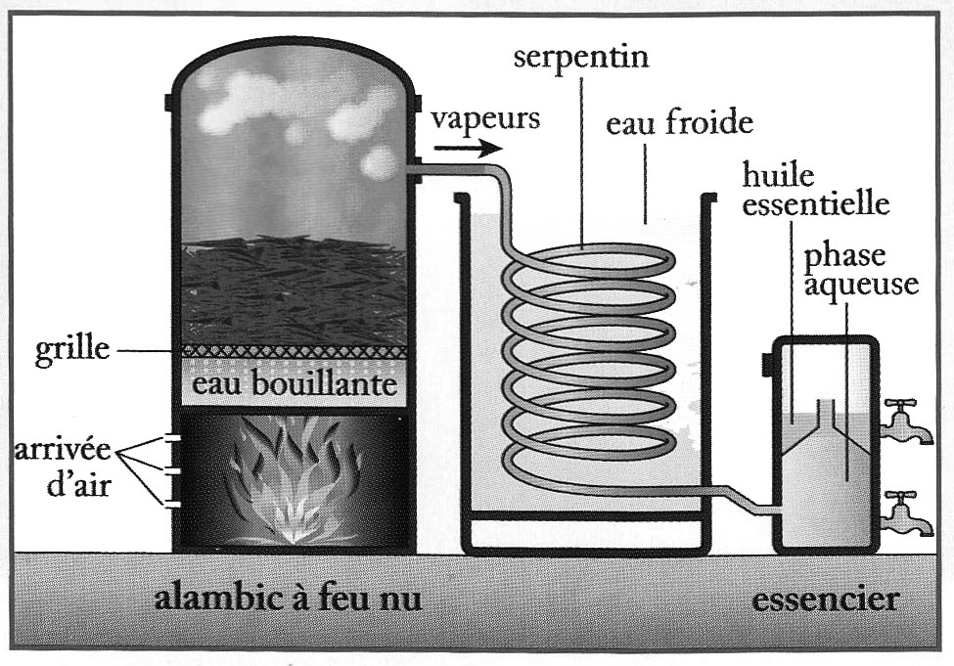

Document 2 : Caractéristiques physiques
 | éthanol | eau | acide éthanoïque (vinaigre)
Température d’ébullition | 79°C | 100°C | 118°C
Masse volumique | 0,79 g/mL | 1 g/mL | 1,05 g/mL

Document 3 : Degré alcoolique d’une boisson alcoolisée

Le degré alcoolique d’une boisson alcoolisée (mélange eau+éthanol essentiellement) dépend du pourcentage en éthanol.
La densité du mélange dépend de son degré alcoolique, comme le montre le graphe ci-dessous :

La densité d d’un mélange est le rapport de la masse volumique du mélange ρ_{mélange} et de la masse volumique de l’eau ρ_{eau}

$d = \frac{ρ_{\text{mélange}}}{ρ_{\text{eau}}}$ ρ_{mélange} et ρ_{eau} sont exprimés avec la même unité

FICHE DU MATERIEL DISPONIBLE

Nom | Schématisation | Nom | Schématisation
Chauffe-ballon |  | Bécher | 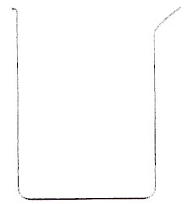
Ballon à fond rond | 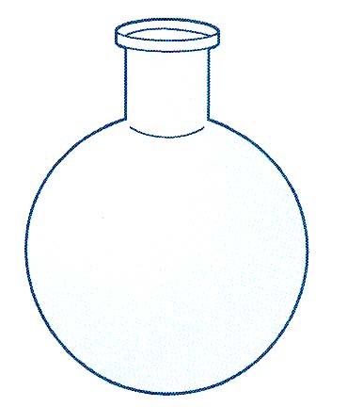 | Erlenmeyer | 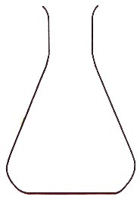
Ballon à fond plat | 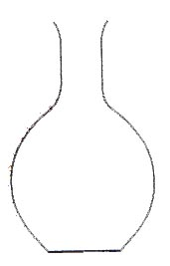 | Eprouvette graduée | 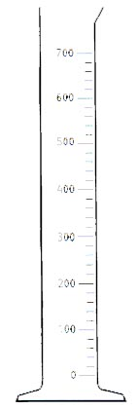
Colonne de Vigreux |  | Réfrigérant à boules | 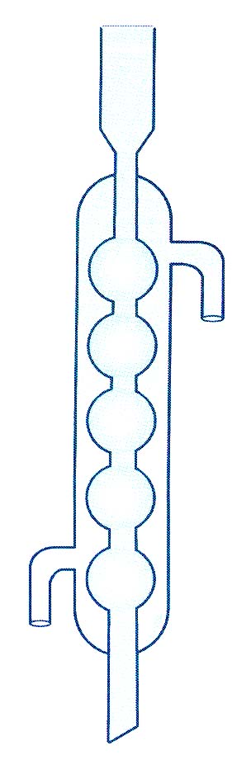
Réfrigérant droit | 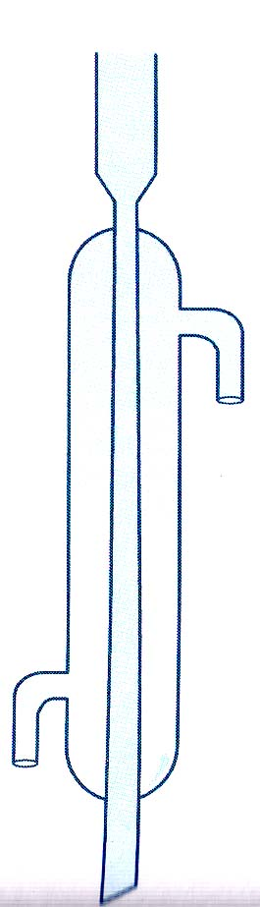 | Pipette graduée | 